搭建小型搜索引擎实验报告

课 程 名： 信息检索与文本挖掘
学 院（系）：
专 业：
学 生 姓 名：
学 号：
指 导 教 师：
完 成 日 期： 2017年12月24日

大连理工大学
Dalian University of Technology
目 录
1 实验目的 1
2 实现环境及工具 1
3 实验步骤： 1
4 实现过程 2
4.1 网页的爬取 2
4.2 索引的建立 2
4.3 用户界面的实现 3
5 实验结果 5
5.1 结果截图 5
6 总结 5

1 实验目的
在理解搜索引擎原理及整体流程的基础上，通过亲自动手搭建一个完整、可运行的小型全文检索实验系统，加深对搜索引擎系统底层实现的理解和掌握。

2 实现环境及工具
- 开发语言：Python3.6
- 使用工具包：
Flask： 用于编写网页
sqlite3： 用于建立索引
urllib： 用于访问网页
jieba： 用于中文分词

3 实验步骤：
1. 爬取网站，得到所有网页链接；
2. 爬取得到网页的源代码，对爬取到的的网页内容进行初步处理，只提取文件中的纯文本内容，将html以及css、javascript标签去掉，解析剥离出想要的内容；
3. 对网页内容进行处理，对文本文件的字符集进行统一转换，统一转换成GBK字符集；
4. 把内容做成词条索引，保存为倒排表；
5. 接受用户输入的查询串，先对查询串进行分词，再进行对索引的查询；
6. 搜索时，根据搜索词在词条索引里查询，按顺序返回相关的搜索结果。此处使用的评价方式是tf-idf，而且tf-idf值在每次查询时计算；
7. 结果输出，查询串相对应设定规则的rank值排序输入；
8. 编写网页界面，对外提供检索界面；
9. 输出结果以网页形式给出。

4 实现过程

4.1 网页的爬取
网页爬虫的python代码如下，爬虫使用BFS算法，用到的数据结构为队列deque和集合set。队列存储当前准备访问的url，集合存储所有访问过的url；
from urllib import request
response=request.urlopen('http://www.baidu.com')
content=response.read().decode('gb18030')
#print(content)#将会print整个网页的html源码

使用正则表达式匹配html代码中的网页，寻找下一个可爬的链接；
print(content)
m=re.findall(r'<a href=\"http:\/\/([0-9a-zA-Z\_\/\.\%\?\=\-\&]+)\" target=\"_blank\">',content,re.I)
print(m)
for x in m:
if re.match(r'http.+',x):
x='http://'+x
# if not re.match(r'http\:\/\/www\.dlut\.edu\.cn\/.+',x):
# continue
elif re.match(r'\/index\/.+',x):
x='http://www.dlut.edu.cn'+x
#elif re.match(r'')
else:
#x='http://www.dlut.edu.cn/'+x
x='http://'+x
if (x not in visited) and (x not in queue):
queue.append(x)

使用BeautifulSoup解析网页内容，可能有几种情况；
soup=BeautifulSoup(content,'lxml')
title=soup.title
article=soup.find('div',class_='text_s',id='content')
author=soup.find('div',class_='text_c')

4.2 索引的建立
使用sqlite，把内容做成词条索引，保存为倒排表；
建立两个table，一个是doc表，存储网页链接；一个是word表，即为倒排表，存储词语和其对应的doc序号的list。
import sqlite3
conn=sqlite3.connect('databasetest.db')
c=conn.cursor()
#创建一个表
c.execute('create table doc (id int primary key,link text)')
#往表格插入一行数据
num=1
link='www.baidu.com'
c.execute('insert into doc values (?,?)',(num,link))
#查询表格内容
c.execute('select * from doc')
#得到查询结果
result=c.fetchall()
print(type(result),result)
conn.commit()
conn.close()

4.3 用户界面的实现
用户界面的实现，使用了 Python 的轻量级开源网页框架 Flask 编写，对搜索按钮添加一个request脚本，触发搜索功能，并且对返回的搜索结果进行排序。
import search_engine_use as searchWD
from flask import Flask
from flask import render_template
from flask import request

app = Flask(__name__)

#装饰器
@app.route('/')
def index():
#return render_template('test1.html', name = "chang")
return render_template('index.html')
#return "hello world!"

接受用户输入的查询串，先使用jieba对查询串进行分词，再进行对索引的查询；
#target=input('请输入搜索词：')
seggen=jieba.cut_for_search(target)

搜索时，根据搜索词在词条索引里查询，按顺序返回相关的搜索结果，此处使用的评价方式是tf-idf，而且tf-idf值在每次查询时计算；
score={}#文档号：文档得分
for word in seggen:
print('得到查询词：',word)
#计算score
tf={}#文档号：文档数
c.execute('select list from word where term=?',(word,))
result=c.fetchall()
if len(result)>0:
doclist=result[0][0]
doclist=doclist.split(' ')
doclist=[int(x) for x in doclist]#把字符串转换为元素为int的list
df=len(set(doclist))#当前word对应的df数
idf=math.log(N/df)
print('idf：',idf)
for num in doclist:
if num in tf:
tf[num]=tf[num]+1
else:
tf[num]=1
#tf统计结束，现在开始计算score
for num in tf:
if num in score:
#如果该num文档已经有分数了，则累加
score[num]=score[num]+tf[num]*idf
else:
score[num]=tf[num]*idf
sortedlist=sorted(score.items(),key=lambda d:d[1],reverse=True)
print('得分列表',sortedlist)

输出结果以网页形式给出。

5 实验结果

5.1 结果截图
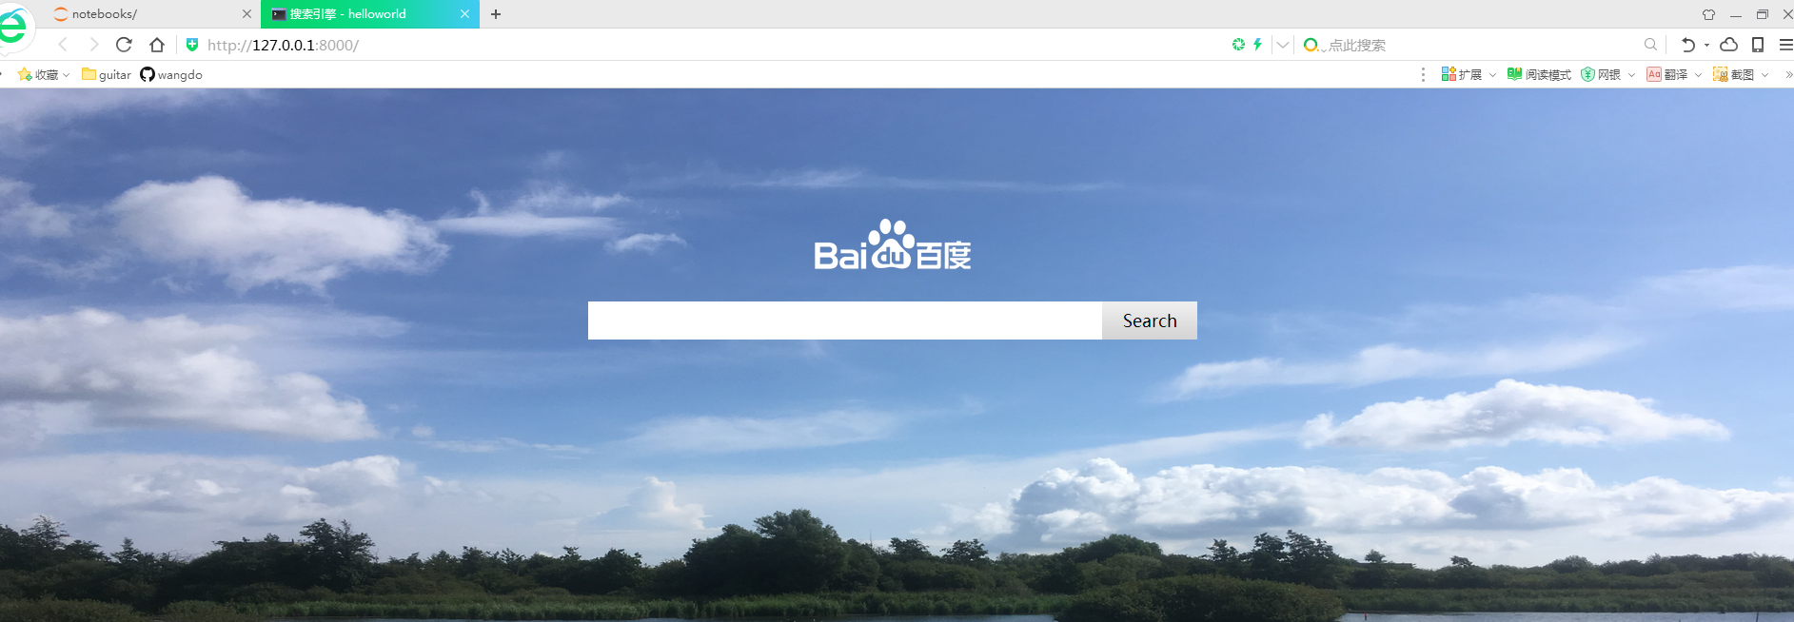

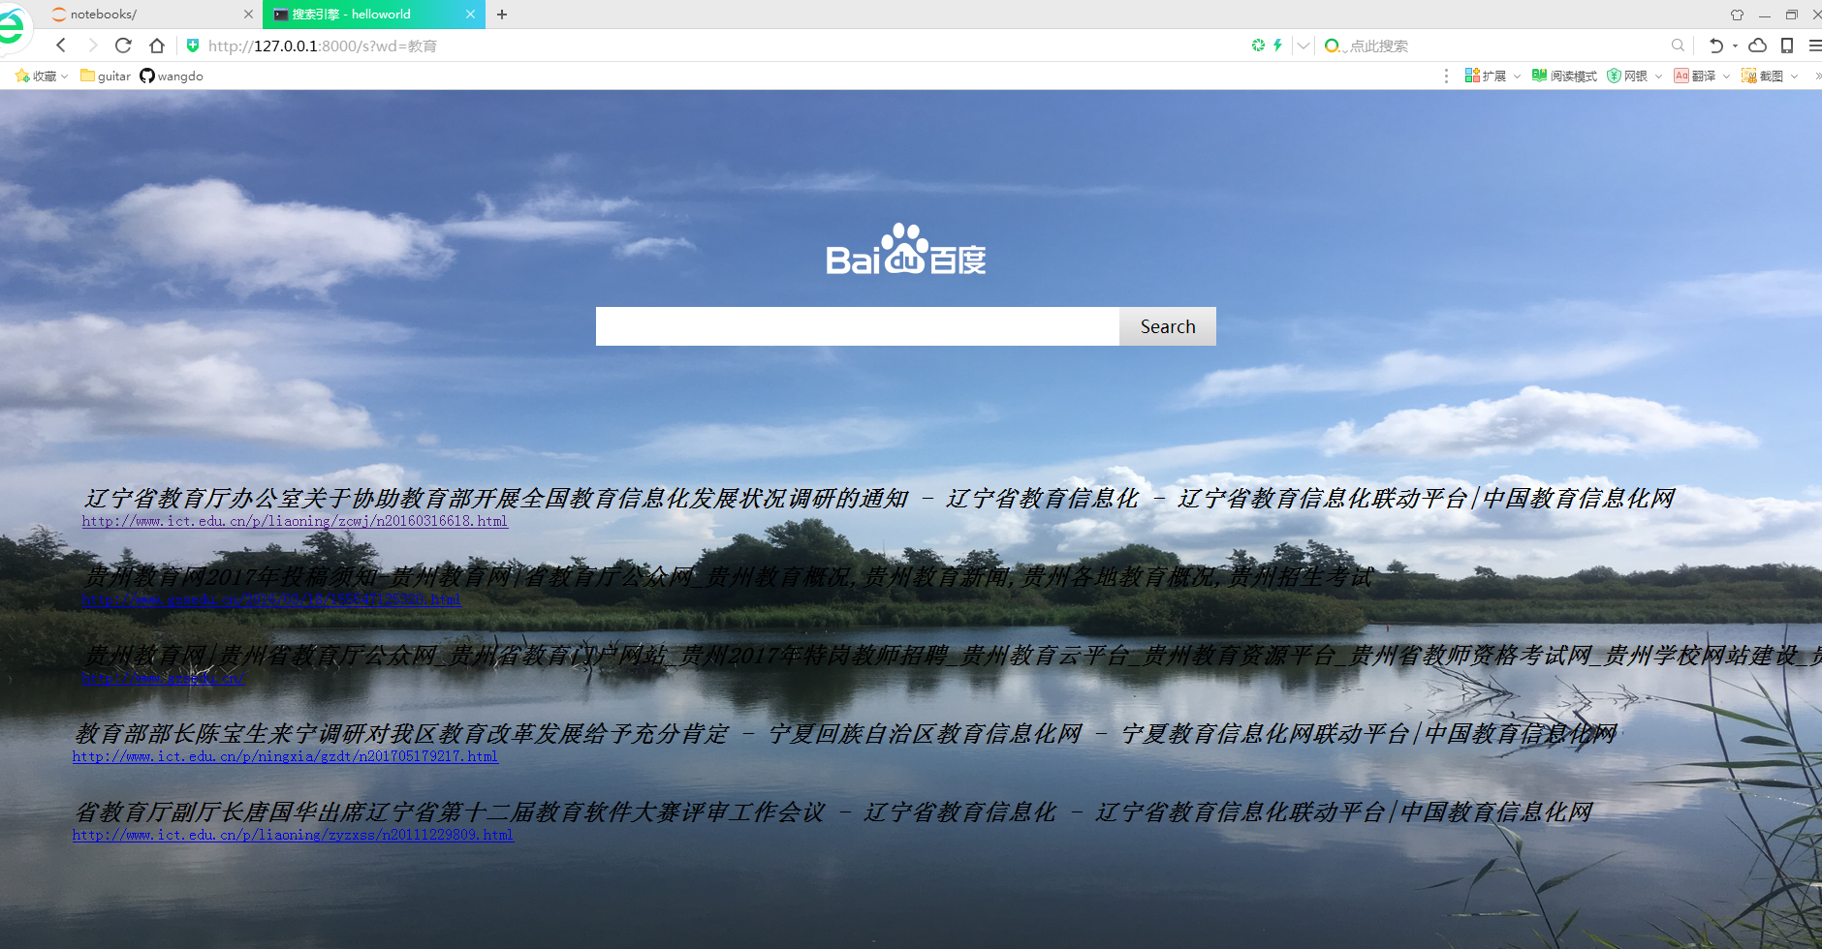

6 总结
通过本次课程设计，完成了一个简单的搜索引擎程序，利用现有的开源工具，实现了对中文的搜索，分词，以及对搜索结果的排名。
通过本次课程设计，了解了搜索引擎的基本工作原理和工作流程，了解了网络爬虫的工作原理，掌握了开源工具weblech 和lucene的使用，感受到了开源工具的强大。 搜索引擎是一项很有前景的技术，未来的搜索引擎不仅仅要返回用户查询的结果，还要进行一定的计算，例如目前很热门的云搜索，框搜索等。搜素引擎将会越来越像一个操作系统。目前的云操作系统的概念，要求实现资源分布的透明性，这也可以在搜索引擎的基础上完成。
通过完成这次的搜索引擎课程设计，可谓获益良多。

